

آزمایشگاه مدارهای منطقی

پالس ژنراتور با فرکانس متغیر

گروه 2

مهدی علی نژاد 401106266

مبین پورعابدینی 401110556

الینا هژبری 401170661

دانشکده مهندسی کامپیوتر

فهرست مطالب

هدف آزمایش 3

وسایل مورد نیاز 3

شرح آزمایش 4

نتیجه ی مورد انتظار 4

# **هدف آزمایش**

هدف از این آزمایش طراحی یک پالس ژنراتور با فرکانس متغیر با استفاده از تراشه 555 و اندازه گیری تاخیر انتشار در گیت ها میباشد.

# **وسایل مورد نیاز**

# **شرح آزمایش**

الف) تراشه 555 را مطابق شکل (1) ببندید. مقادیر مقاومت‌ها و خازن را طوری انتخاب کنید که موج خروجی مطابق شکل (2) باشد (برای عملکرد صحیح تراشه، مقاومت‌های مورد استفاده باید از یک کیلو اهم بزرگتر باشند). محاسبات مربوط به انتخاب مقاومتها و خازن را ثبت کنید.

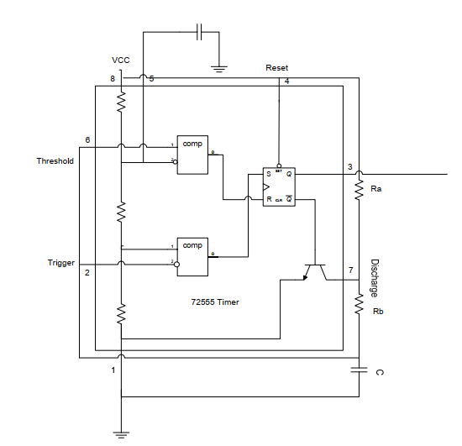

شکل1 - مولد پالس کلاک با استفاده از تراشه تایمر 7255   
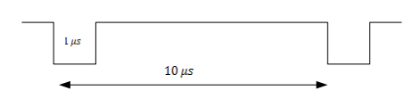

شکل2 - پالس خروجی اولیه

ب) ولتاژ خازن C را توسط اسیلوسکوب مشاهده کنید و حداقل و حداکثر ولتاژ را یادداشت کنید تا مشخص شود که آِا در محدوده بین ولتاژ Trigger وThreshold است یا خیر؟

ج) یک مقاومت متغیر (پتانسیومتر) به طور سری با Ra قرار دهید تا پالس ژنراتوری با فرکانس متغیر بدست آید. در این حالت tL همان 1 میکروثانیه باقی خواهد ماند. فرکانس باید در محدوده 20 تا 100 کیلوهرتز قابل تغییر باشد.

د) با تغییر مقاومت‌ها و خازن C، شکل موج 3 را بدست آورید. توجه کنید که tL>tH است. یعنی شما باید معکوس شکل موج خواسته شده را بدست آورید و سپس از یک معکوس کننده عبور دهید. از این مدار برای مرحله بعدی آزمایش استفاده کنید.

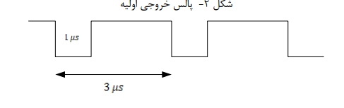

شکل3 - پالس خروجی ثانویه

ه) برای محاسبه تاخیر گیت NOT، یازده گیت NOT را به دنبال هم قرار دهید. در این صورت ورودی گیت‌های قبلی تاخیر یافته است. ورودی گیت اول (شکل موج قبلی) را به کانال وخروجی گیت شماره 10 را به کانال یک اسیلوسکوپ دو کاناله وصل کنید. مدت زمانی که پس از رسیدن ولتاژ ورودی به 1/5 ولت، طول می‌کشد تا ولتاژ خروجی به 1/5 ولت برسد تاخیر انتشار نامیده می‌شود و به نوع تراشه بستگی دارد. علاوه بر آن تاخیر انتقال از "1" به "0" (-tpd یا tPHL) لزوماً با تاخیر انتقال از "1" به "0" (+tpd یا tPHL) مساوی نیست. زمان تاخیر (در هر دو حالت) را بدست آورید و شکل موج‌های ورودی و خروجی را زیر هم رسم نمایید. مقادیر را بر روی شکل مشخص کنید. نوع تراشه نیز ثبت کنید. کلیه محاسبات را ضمیمه گزارش کنید.

# نتیجه ی مورد انتظار

در اینجا برای انتخاب مقاومت‌ها و خازن باید محاسبه کنیم که در یک مدار RC با اختلاف پتانسیل 5V مقادیر را چگونه بگذاریم که شارژ خازن c بین دو مقدار 1/3 و 2/3 در نوسان باشد.به عبارت دیگر در مدار c و Rb در 1 میکروثانیه شارژ خازن از 2/3 به 1/3 دشارژ شود و در 9 میکروثانیه در مدار c و Rb + Ra از 1/3 شارژ به 2/3 برسد. (8Rb =Ra) همچنین از طریق حل معادله دیفرانسیل داریم:

(10-5) × 1.44 = Rb × c

